
КОКШЕТАУСКИЙ ВЫСШИЙ МЕДИЦИНСКИЙ КОЛЛЕДЖ

Утверждаю
Заместитель директора
по учебно-методической работе
________________________
Головина О.В.
«_____»________20____г.

Методическая разработка
теоретического занятия

Предмет Информатика

Тема: «Основные операции с таблицами MSWord.»__ __________

Специальность: _030101 3 «Фельдшер»_______________________________

Продолжительность занятия:_______50 мин__________________________

Место проведения:__________504 аудитория______________________

Разработал (а) преподаватель:
Бейсембаева М.Т.
Рассмотрена на заседании
ЦМК № ____
Протокол № ____
от «___» __________ 20__ г.
Председатель ЦМК
_________________________

Цели занятия:
- Использовать современные информационные образовательные технологии в работе и саморазвитии. Научить умению и навыкам создавать, редактировать и оформлять таблицы в текстовом редакторе Microsoft Word 2007.
- Воспитывать интерес к данному предмету, уметь наблюдать сравнивать анализировать.
- Создавать условия для развития логического мышления.

Базовые и профессиональные компетенции

№ | Компетенции | № К | Результаты обучения программы.  Выпускник будет способен:
БК-1 | ОБУЧЕНИЕ. Признает свои потребности в обучении и ставит учебные цели, применяя навыки управления информацией, критического мышления и принятия решений. | БК-1.1 | САМОРАЗВИТИЕ: владеет навыками долговременного планирования обучения, профессионального роста.
БК-1 |  | БК-1.2 | КРИТИЧЕСКОЕ МЫШЛЕНИЕ И ПРИНЯТИЕ РЕШЕНИЯ: выявляет проблему и потенциальные пути решения, проверяет гипотезы и оценивает вероятность событий, делает соответствующие выводы.
БК-1 |  | БК-1.3 | УПРАВЛЕНИЕ ИНФОРМАЦИЕЙ: определяет потребности в информации, приоритетные направления информационного поиска, самостоятельно находит и критически оценивает информацию из разных источников, обобщает и применяет полученную информацию на практике.
БК-1 |  | БК-1.4 | КОМПЬЮТЕРНЫЕ ТЕХНОЛОГИИ: использует информационные компьютерные технологии в работе и саморазвитии

ФОРМИРОВАНИЕ ПРОФЕССИОНАЛЬНЫХ
КАЧЕСТВ ЛИЧНОСТИ

ПРОФЕССИОНАЛЬНЫЕ  КАЧЕСТВА | ВОЗМОЖНОСТЬ ИХ  ФОРМИРОВАНИЯ НА  ЭТАПАХ ЗАНЯТИЯ
Организованность | На протяжении всего занятия
Ответственность | Во время самостоятельной работы
Внимательность | На протяжении всего занятия  Техника безопасности
Воспитонность | На протяжении всего занятия
Самостоятельность | Самостоятельная работа

Оснащение занятия:
- Персональный компьютер
- Интерактивная доска и проектор
- Prezi.com
- LearningApps.org
- QR код

СХЕМА ИНТЕГРАТИВНЫХ СВЯЗЕЙ
«Выход»
«Истоки»

Информатика
«Техника создания и оформление таблиц»
Фармакология
«Препараты»

«Основные операции с таблицами MSWord»

Анатомия
«Вегетативная нервная система»
Информатика
«Использование текстовой и графической информации в таблицах»

Меж. предметная связь
Химия
«Белки»

Информатика
«Применение основных операций форматирования в таблице »

Информатика
«Дифференцированный зачет»

План занятия:

Наименование этапа | Содержание этапа | Время
Организационный момент. | Приветствие, оценка внешнего вида студента. Присутствующие.  Введение темы, цели и задачи, ознакомление с ходом занятия. | 3 мин
Контроль исходного уровня знаний. | Игра «Лови мяч» Фронтальный опрос (Приложение 1) | 5 мин
Изложение нового материала. | Отгадай ребус  Использование приложения Prezi.com    (Приложение 2) | 15 мин
Закрепление изученного материала. | Игра «Кто хочет стать Миллионером»  Использование QR кодов    Выполнение практического задания на сайте - LearningApps.org    (Приложение 3) | 15 мин
Рефлексия | Таблица Insert  (Знал/Узнал/Хочу знать)  Подведение итогов, применив методы критического мышления | 5
Подведение итогов занятия. | Оценивание работы студентов с учетом ответов контроля исходного уровня знаний, комментарии к оценкам. | 5
Домашнее задание. | Информатика Ю. Шафрин  стр.419-421 | 2 мин
Приложение 1

Фронтальный опрос:

- Для чего нужен текстовый процессор
- Редактирование текста
- Форматирование текста
- Какие виды списков вы знаете
- Что входит в понятие параметры страницы.

Приложение 2.

- основные команды для создания таблиц;
- способы оформления таблиц;
- основные приемы работы с текстом, таблицами, графическими изображениями;

Таблица – совокупность строк и столбцов.
Ячейка – прямоугольная область на пересечении строки и столбца.
В ячейке таблицы может находиться:
- текст;
- число;
- изображение.
Текст ячейки форматируется по обычным правилам.
Таблицы делятся на простые и сложные.
Простая таблица – такая таблица, в которой во всех строках одинаковое количество столбцов.
Создать таблицу можно такими способами:
(Учитель показывает через проектор.)
- На панели инструментов нажать кнопку ВСТАВКА ТАБЛИЦА.
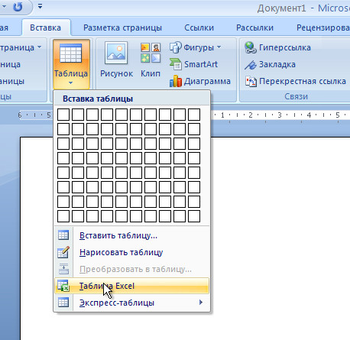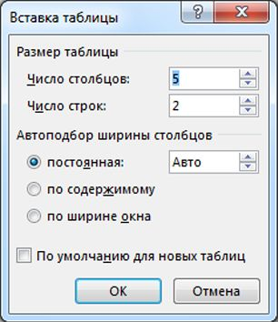
- Воспользоваться пунктом меню «Таблица нарисовать таблицу ».
Если необходимо создать таблицу с большим количеством столбцов, то нужно применить второй способ. Именно первый способ сегодня мы с вами и рассмотрим.
Итак, запишем в тетрадях алгоритм построения таблицы через “строку меню”.

Алгоритм построения таблицы
- В меню выбрать пункт «Вставка».
- Щелкнуть по кнопке «Таблица».
- В диалоговом окне “Вставка таблицы” установить необходимое количество столбцов и строк.
- Щелкнуть по кнопке “ОК”.
Сразу после того, как WORD вставит в текст таблицу, ширина всех столбцов будет одинаковой.
Рассмотрим основные операции над таблицей (используем готовую таблицу):
Она у вас находится на рабочем столе под именем Готовая таблица
Класс | Классный руководитель | Кабинет
1  2  3  4 | Пермякова Татьяна Андреевна  Ушакова Наталья Викторовна  Вахрушева Любовь Александровна  Ганина Людмила Алексеевна | 12  20  16  15
5 6 8 9 | Бердюгина Тамара Викторовна  Иванова Елена Алексеевна  Кавурова Татьяна Вячеславовна  Краскова Надежда Григорьевна | 14  18  19  17
1. Выделение строки/столбца. Подвести указатель мыши левее строки или выше столбца, и щелкнуть мышью в тот момент, когда указатель примет форму стрелки, указывающей на выделяемый участок.
2. Изменение ширины столбца/высоты строки. Подвести указатель мыши к линии, разделяющей два столбца/две строки и в тот момент, когда указатель примет вид двойной стрелки, нажать левую клавишу мыши и перенести границу строки/столбца.
3. Перемещение столбца таблицы. Для перемещения столбцов таблицы используют горизонтальную линейку. Щелкнув мышью в любом месте над таблицей установить курсор на самую первую левую метку и, когда появятся стрелки изменения размеров нажать левую кнопку мыши и, удерживая ее, переместить границу на необходимое количество делений.
4. Вставка строки/столбца/ячейки. Используется команда Макет. Таблица. Вставить.
5. Удаление таблицы/строки/столбца/ячейки. Используется команда Макет. Таблица. Удалить.
6. Объединение ячеек Выделить смежные ячейки и выполнить команду Таблица→ Объединить ячейки
7. Разбиение ячеек Выделить смежные ячейки и выполнить команду Таблица→ Разбить ячейки
Приложение 3.

1 задание
Использовать «Qr код» для прохождения игры «Кто хочет стать Миллионером»
2 задание

Зайдите на сайт LearningApps.org зайти в раздел Информатика и ИКТ

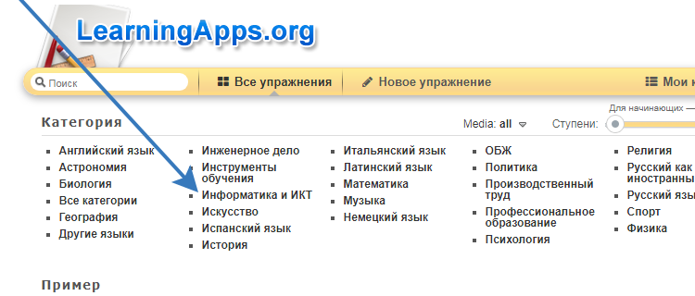

Выбрать вкладку Все упражнения MS WORD упражнение текстовый процессор MS WORD выполните предложенное задание.

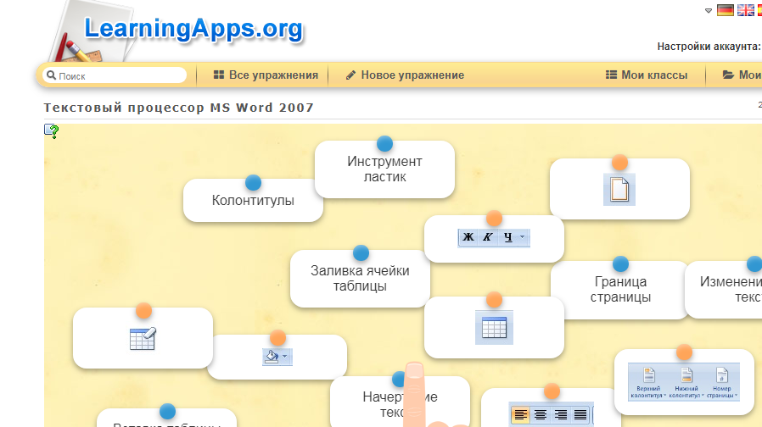
3 задание
1. Откройте окно Word.
2. Выберите шрифт, отличающийся от установленного по умолчанию, и по центру строки расположите заголовок таблицы: «Препараты» Оформите заголовок полужирным начертанием.
3. Создайте таблицу по следующему образцу:

ПРЕПАРАТЫ
№ | Наименование препарата | Цена | Срок хранения | Побочные эфекты
1 | Йодомарин. | 1025 тг. | 3-год | Есть
2 | Темпалгин. | 350 тг. | 4- год | Есть
3 | Фурацилин. | 35 тг. | 5- год | Нет
4 | Антигрипин. | 40 тг. | 2- год | Нет
5 | Ангисепт. | 35 тг. | 2- год | Нет
6 | Ампицилин тригидраты. | 45 тг. | 3- год | Нет
7 | Стрептоцид. | 40 тг. | 5- год | Нет
8 | Парацетамол. | 35 тг. | 3- год | Нет
9 | Кетарол. | 370 тг. | 4- год | Есть
10 | Аугументин. | 980тг. | 1-неделя | Есть

Текст во всех ячейках “шапки” таблицы должен быть оформлен полужирным начертанием и выровнен по левому краю (кроме заголовка столбца Препараты, который выровняйте по центру).
Характер выравнивания текста в остальных строках таблицы должен быть таким же, как и в соответствующем заголовке столбца.
4. На следующей странице напишите заголовок второй таблицы: “График дежурств”.

4 задание
- Оформите таблицу по образцу:

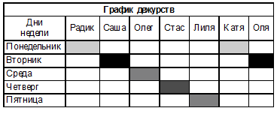
Сохраните работу в своей рабочей папке.

Литература

- Медицинская информатика: учебник/ Т.В. Зарубина и др. –М.: ГЭОТАР-Медиа, 2016
- Информационные технологии /Информатика Ю. Шафрин

Дополнительная литература/интернет-ресурс

- https://learningapps.org/display?v=py01qb7hj20
- https://www.qr-code-generator.com/
- https://prezi.com/dashboard/next/#/

